Juegos para la terminal de Ubuntu

En este pequeño listado no están todos los que podrían ser, ya que **existen multitud de juegos para la terminal** y harían que este listado no tuviese fin. Voy a tratar mostrar, a mi modo de ver **algunos de los mejores juegos para la terminal** en Linux. Los comandos para instalarlos que se mostrarán serán para Ubuntu. En caso de quererlos en otras distribuciones, solo habrá que reemplaza «sudo apt» a la hora de instalar el juego por su comando respectivo como «yum» o «dnf» según corresponda.

Ninvaders

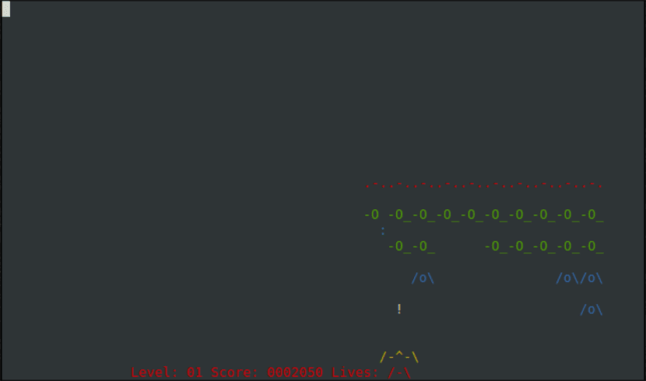

¿Quién no recuerda el juego en el que utilizas un avión (o algo parecido) para matar a alienígenas? Desde pequeño siempre he sido fan de esos juegos en los que hay que matar alienígenas.

Para instalar este fantástico y adictivo juego solo hay que abrir la terminal y escribir:

|  |  |
| --- | --- |
| 1 | sudo apt install ninvaders |

Para lanzar el juego solo hay que llamarlo mediante su nombre:

|  |  |
| --- | --- |
| 1 | ninvaders |

nSnake

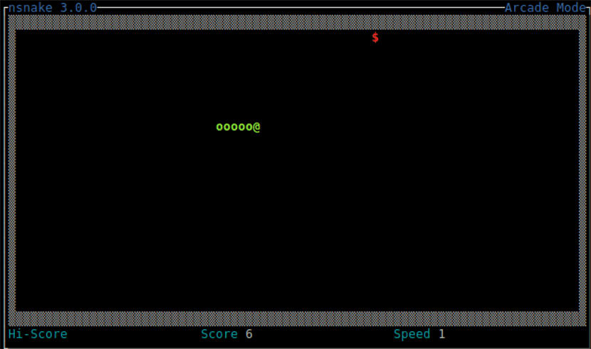

Otro clon de un adictivo juego conocido por todo el mundo (sin excepciones). Este es el típico juego de la serpiente que encontrarás en los teléfonos antiguos de Nokia o en el lanzado este año. La serpiente crecerá mientras te las arreglas para que esta no se muerda a si misma o choque contra la pared.

Para instalar nsnake, escribe el siguiente comando en el terminal:

|  |  |
| --- | --- |
| 1 | sudo apt install nsnake |

Para iniciarlo solo hay que llamarlo por su nombre:

|  |  |
| --- | --- |
| 1 | nsnake |

Tint

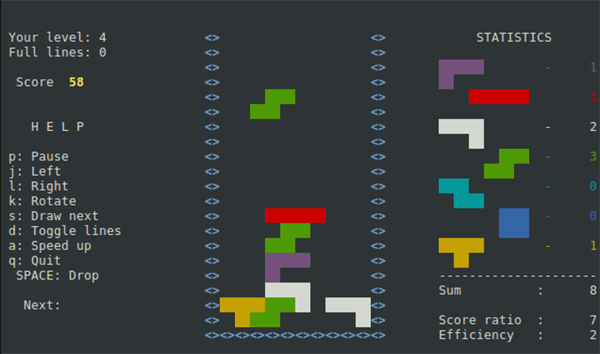

Este es un clon (de los miles que existen) del que quizás sea el juego más popular y adictivo de la historia de los videojuegos, el Tetris.

Para instalar esta variante de Tint hay que utilizar el siguiente comando:

|  |  |
| --- | --- |
| 1 | sudo apt install tint |

Para iniciarlo solo hay que escribir:

|  |  |
| --- | --- |
| 1 | tint |

Pacman4Console

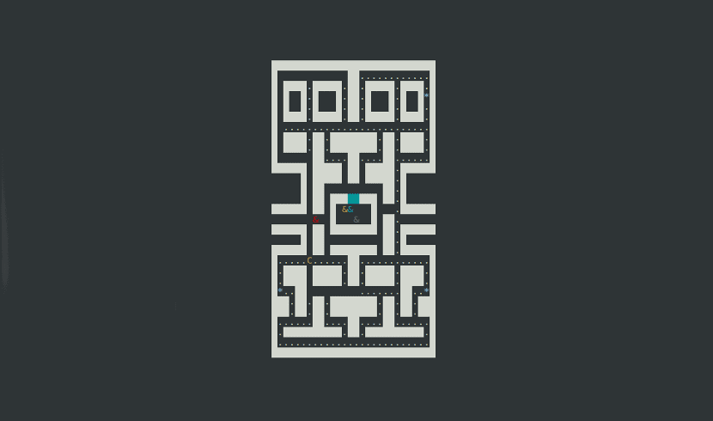

¿Quién no conoce o se ha pasado jugando días al popular pacman?. Con esta variante puedes tener la misma diversión desde la terminal de Linux instalando Pacman4Console.

Para instalarlo vamos a la terminal y escribimos:

|  |  |
| --- | --- |
| 1 | sudo apt install pacman4console |

Para iniciarlo, lo llamamos por su nombre. En este caso hay que recordar maximizar la ventana pues su resolución es bastante baja:

|  |  |
| --- | --- |
| 1 | pacman4console |

Otra gran versión de Pacman es MyMan. Tiene mucha mejor resolución. En el siguiente [enlace](https://github.com/kragen/myman) se puede descargar el archivo necesario y allí se nos mostrará como instalarlo.

Moon Buggy

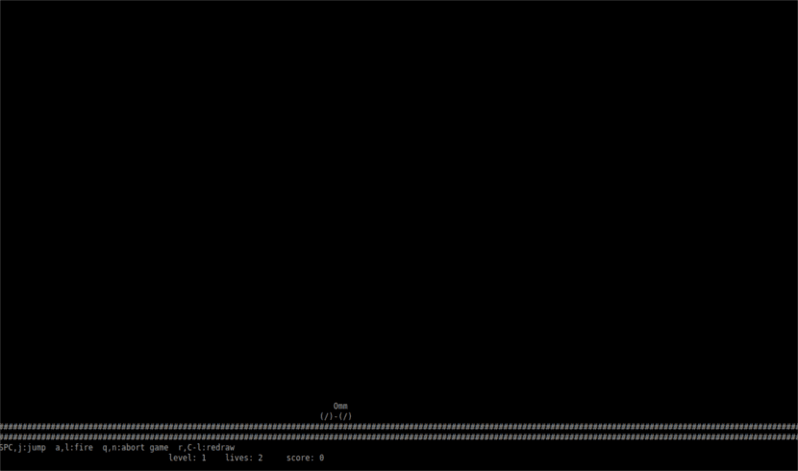

Jugando a este juego tienes que pasar el rato saltando y disparando. Estas dos cosas te harán jugar durante horas y horas. El único pero que se le podría poner es su alta adicción.

Para instalarlo ejecutaremos en la terminal:

|  |  |
| --- | --- |
| 1 | sudo apt-get install moon-buggy |

Para lanzar el juego, escribiremos su nombre:

|  |  |
| --- | --- |
| 1 | moon-buggy |

Linux Lunar Lander

Este es un juego divertido. En el tienes que volar en un módulo lunar durante su última etapa de descenso con una cantidad limitada de combustible en los tanques.

Este juego podemos descargarlo desde su página de Github en el siguiente [enlace](https://github.com/lfuelling/lunar-lander).

Nudoku

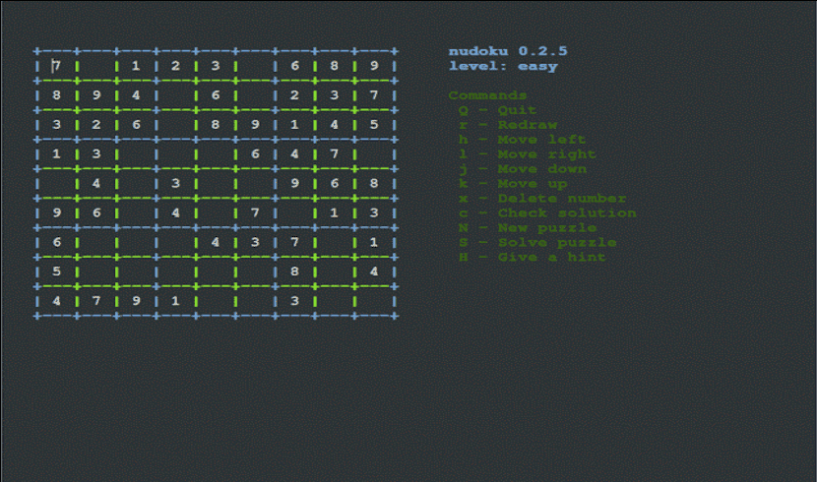

Nudoku es un juego para la terminal que copia el estilo Sudoku. El modo de juego de Nudoku requiere que un jugador a través de la lógica, logre rellenar una cuadrícula de 9×9 con números del 1 al 9. Dispones de diferentes niveles de dificultad, desde simples hasta niveles avanzados.

Para instalarlo solo tienes que dirigirte a su página de [GitHub](https://github.com/jubalh/nudoku) y descargarlo.

Un extra

No se trata de un solo juego, sino de una colección con una gran variedad de juegos para la terminal que incluye algunos de los mencionados anteriormente. Para descargarla solo tendréis que seguir el siguiente [enlace](https://github.com/fastrgv/TerminalApps) y echar un vistazo en la descripción. Allí se encuentra el archivo de descarga.

Con esto cierro este pequeño listado. Traté de mostrar un poco de todo pero supongo que la gente jugará o conocerá otros que no se han nombrado. Si alguien conoce más juegos para la terminal, que no dude en dejarlos en los comentarios.